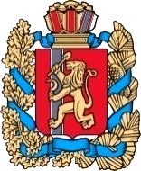
Российская Федерация
Благовещенский сельский Совет депутатов
Ирбейского района Красноярского края
РЕШЕНИЕ

04.02.2025г с. Благовещенка № 1

Об утверждении схемы одного многомандатного избирательного округа для проведения выборов депутатов Благовещенского сельского Совета депутатов Ирбейского района Красноярского края

В соответствии со статьей 18 Федерального закона от 12.06.2002 № 67-ФЗ «Об основных гарантиях избирательных прав и права на участие в референдуме граждан Российской Федерации», статьями 8, 17.1. Закона Красноярского края от 02.10.2003 № 8-1411 «О выборах в органы местного самоуправления в Красноярском крае», руководствуясь Уставом Благовещенского сельсовета Ирбейского района Красноярского края, Благовещенский сельский Совет депутатов Ирбейского района Красноярского края решил:

1. Утвердить схемы одного многомандатного избирательного округа
для проведения выборов депутатов Благовещенского сельского Совета депутатов Ирбейского района Красноярского края согласно приложения 1.
2. Решение Благовещенского сельского Совета депутатов от 19.03.2015 №8 «Об утверждении схемы многомандатного избирательного округа для проведения выборов депутатов Благовещенского сельского Совета депутатов Ирбейского района Красноярского края» считать утратившим силу.
3. Контроль за исполнением настоящего решения возложить на главу Благовещенского сельсовета Лапнову А.В.
4. Настоящее Решение вступает в силу со дня его официального опубликования в газете «Вестник Благовещенского сельсовета».

Председатель Совета депутатов О.В.Головнина

Глава Благовещенского сельсовета А.В.Лапнова

Приложение 1
к решению Совета депутатов от
04.02.2025 №1

Раздел I.
Схема одного многомандатного избирательного округа
для проведения выборов депутатов Благовещенского сельского Совета депутатов Ирбейского района Красноярского края

Раздел I. Схема одного многомандатного избирательного округа

Номер  избирательного  округа | Перечень населенных пунктов,  входящих в избирательный округ | Границы  избирательного округа | Число  избирателей  в округе  по состоянию на  1 июля 2024 года | Число замещаемых мандатов в округе
1. | с. Благовещенка,  д. Агул,  д. Васильевка,  д. Ильино-Посадское,  д. Минушка,  д. Новомариновка,  д. Стрелка | Территория сельского поселения Благовещенский сельсовет Ирбейского муниципального района Красноярского края в установленных границах | 563 | 7

Раздел II.
Графическое изображение схемы одного многомандатного избирательного округа для проведения выборов депутатов Благовещенского сельского Совета депутатов Ирбейского района Красноярского края

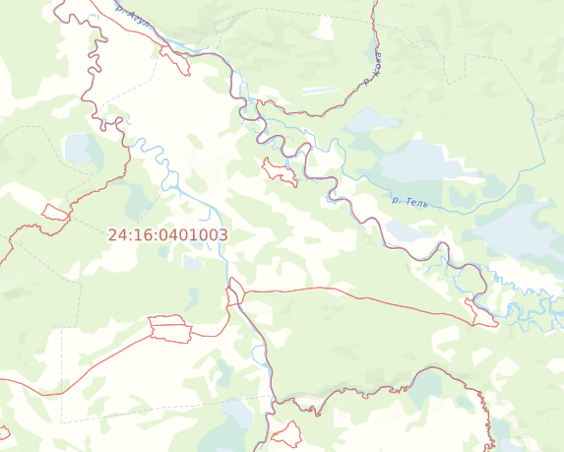
Стрелка
Васильевка
Агул
И-Посадское
Новомариновка
Минушка
Благовещенка

